**摘要：**本文建立了一个模型评定一个国家或地区提供清洁水的能力，找出水资源缺乏的原因，具体任务如下：

任务一:建立一个模型，模型中考虑一个国家或地区的供水量由地表水量、地下水量、污水净化量提供，需水量由生活用水量、农业用水量、工业用水量提供。在供水量中，地表水量受年均气温、年均降水量和森林覆盖率影响，地下水受年均气温、年均降水量影响；农业用水量受总人口数量和年均降水量影响，工业用水量与该地区的生产总值有关；运用多元非线性回归统计原理求出回归系数，确定其函数表达式，以供水量和需水量的比值作为衡量一个地区提供清洁水能力的强弱，通过比较清洁水供求量的比值与1的大小来反映能力的强弱。

任务二，该模型选取了中国山东省作为测试地区，对中国山东地区2005—2014年的统计数据进行分析，通过函数拟合和多元非线性回归的思想将模型具体化。经过模型判断山东省提供清洁水的能力是为弱，接着从物理短缺和经济短缺两个方面分析中国山东缺水的原因，从而检验模型的可适用性。

对于任务三，本模型选取了几个影响供水量和需水量有代表性的因素即年降水量、年均气温、森林覆盖率、人口总数进行预测。分别对中国山东省2005—2014这10年中各个因素与年份的数据进行分析，根据目前数据的发展趋势预测出未来15年这些因素的化，用本模型对山东省未来15年水资源的状况进行分析评价。

对于任务四，根据任务一中的模型，任务二的分析，找到影响中国山东省提供清洁水能力的主要因素，根据这些因素本文提出并制定来了相应的干预计划。如针对年均降水量，提出了通过人工降雨来增加年均降水量；针对森林覆盖率，提出了植树造林、保护植被；针对污水净化量，提出了提高污水处理技术，来提高污水转化率和增加日处理污水量；针对人口总量，提出坚持实行计划生育政策；针对人均用水量，提出了规定每人每日用水量，并提出工业污水达到规定的指标后才能排放，研发海水淡化技术等计划，来增加清洁水的供应量。

水资源一直是全球关注的热点，未来也不例外，只有找出问题所在，才能对症下药，该模型通过对影响一个地区供求水量的主要因素的分析，衡量出一个地区提供清洁水的能力，并以此为基础，提出合适的干预计划，为解决全球水资源问题提供帮助。

**关键字**模型水资源供水量需水量线性回归

1 模型引进 5

1.1 问题的重述 5

1.2问题的分析 5

1.2.1 任务1的分析 5

1.2.2 任务2的分析 5

1.2.3 任务3的分析 6

1.2.4 任务4的分析 6

1.2.5 任务5和任务6的分析 6

2 假设与符号 6

2.1 假设 6

2.2 定义与符号说明 7

3 模型的建立和求解 7

3.1 单个因素对某地区供水量的影响 8

3.1.1某地区年均气温、年均降水量、森林覆盖率对地表水资源量的影响 8

3.1.2 某地区年均气温、年均降水量对地下水资源量的影响 8

3.1.3 某地区人口总数、人均用水量对日常用水量的影响 9

3.1.4 某地区生产总值GDP对工业用水量的影响 9

3.1.5 某地区年均降水量和人口总数对农业用水量的影响 9

3.2函数整理 10

3.2.1 供水量函数 10

3.2.2 需水量函数 10

3.2.3 一个地区提供清洁水的能力 10

3.3 为了检验该模型的准确性与可用性，该模型选用中国的山东省做为一个测试地区 11

3.3.1 地表水资源量总函数 11

3.3.2 地下水资源量总函数 13

3.3.3 工业用水量总函数 14

3.3.4 农业用水量总函数 15

3.3.5 供水能力评估 17

3.4 缺水原因分析与整治措施 17

3.4.1 关于山东缺水的原因 17

3.4.2 整治措施 18

3.5 对未来15年的预测 18

3.5.1 对年均降水量的预测 18

3.5.2 对年均温度的预测 19

3.5.3 对森林覆盖率的预测 20

3.5.4 对人口数量的预测 20

3.6 干预计划 21

3.6.1 干预计划的提出： 21

3.6.2 干预计划的实施 22

4 模型的评价（优缺点） 23

5 模型的改进（总结） 23

6 参考文献 23

7 附录 24

# 1 模型引进

## 1.1 问题的重述

在地球上，人类可直接或间接利用的水，是自然资源的一个重要组成部分。目前，储存于地球的总储水量约1386×10亿立方米，其中海洋水为1338×10亿立方米，约占全球总水量的96.5%。在余下的水量中地表水占1.78%，地下水占1.69%。人类主要利用的淡水约35×10亿立方米，在全球总储水量中只占2.53%。它们少部分分布在湖泊、河流、土壤和地表以下浅层地下水中，大部分则以冰川、永久积雪和多年冻土的形式储存。其中冰川储水量约24×10亿立方米，约占世界淡水总量的69%，大都储存在南极和格陵兰地区，可用的清洁水在日益减少。

为了对地区提供清洁水的能力进行评定，我们建立了一个评定的模型。

## 1.2问题的分析

### 1.2.1任务1的分析

任务1要求建立一个模型衡量一个地区为提供清洁水的能力，需要提供一个衡量标准，本文将某一地区的供水量和需水量的比值作为衡量标准，通过这个比值来衡量一个地区为其人口提供清洁水的能力。

某一地区的供水主要来源与地下水、地表水和污水净化三部分，本模型假设某一地区的地下水的供水量主要受年均气温、年均降水量两个因素影响，地表水的供水量主要受年均气温、年均降水量、森林覆盖率三个因素影响，通过这些因素来决定某一地区的供水量。

某一地区的需水量主要包括生活用水、农业用水和工业用水，假设生活用水由人口数量和人均用水量决定，农业用水由年均降水量和人口数量决定，工业用水主要由某一地区生产总值决定，通过以上因素来决定某一地区的需水量。

### 1.2.2 任务2的分析

根据地图中提供的信息，处于亚洲中国的山东省符合要求的地区，

通过对山东省的数据收集，可以找到年均气温、年均降水量、森林覆盖率、地下水、地表水、污水处理量、生活用水、农业用水、工业用水、人口数量、人均用水量和地区生产总值等数据，然后根据任务1中的模型进行多元非线性回归分析，通过比值分析中国山东省确实为一个缺水地区。

通过模型证明山东省缺水之后，通过物理短缺和经济短缺分析缺水的原因。

### 1.2.3 任务3的分析

因为已经有了相关的数据，我们可以将变量和年份之间的关系进行函数拟合，从而可以预测未来15年山东省的各项所需数据，然后根据模型进行数据代入，达到预测的目的。

此外还可以结合实际情况和所选地区的相应政策分析出来在未来15年内哪些因素会有较大的变化，依然可以从社会和环境两个方面进行分析。社会方面包括对节水的宣传，人口的增长等，环境方面包括对于环境的政策变化，污水排放的限制和污水净化能力的提升等。

### 1.2.4 任务4的分析

干涉计划的制订主要还是从模型的角度入手。根据模型的内容，我们仍然可以将所有的影响因素分成社会和环境两类因素。干预计划的制订可以根据两类因素中对于水供应的影响进行制定，尽可能的将负面影响的因素控制减小，正面影响的因素加大力度发展。除此之外，因为山东省东面临海，也可以进行海水淡化等措施进行对清洁水供给来源的开发。

### 1.2.5 任务5和任务6的分析

通过任务4的干涉，会通过对模型中的森林覆盖率、年均降水量、年均温度、污水排放量、污水处理量、人口数量的增长和地区的生产总值的直接影响来间接的对供应水和需求水进行影响。

# 2 假设与符号

## 2.1 假设

* 假设某地区水资源的供应来源于地表水、地下水和污水净化，水资源的需求来源于生活用水、工业用水、农业用水
* 假设某地区假设某地区的地表水供应量只受年均气温、年均降水量、森林覆盖率的影响，地下水供应量只受年均气温、年均降水量的影响，
* 假设某地区的假设某地区生活用水由人口数量和人均用水量决定，农业用水由年均降水量和人口数量决定，工业用水主要由某一地区生产总值决定
* 假设某地区不会出现人口大规模地突然增加或减少
* 假设某地区在未来一段时间内不会发生较为严重的自然灾害

## 2.2 定义与符号说明

|  |  |
| --- | --- |
|  | 一个地区或国家的地表水量 |
|  | 一个地区或国家的地下水量 |
|  | 一个地区或国家的工业用水量 |
|  | 一个地区或国家的农业用水量 |
|  | 一个地区或国家的日常用水量 |
|  | 一个地区或国家的需水量 |
|  | 年均降水量 |
|  | 年均气温 |
|  | 森林覆盖率 |
|  | 生产总值GDP |
|  | 人口总数 |
|  | 一个地区或国家的供水量 |
|  | 回归方程的决定系数 |
|  | 统计量值 |
|  | 概率值 |
|  | 回归系数 |
|  | 人均用水量 |
|  | 污水处理量 |
|  | 一个地区提供清洁水能力 |

# 3 模型的建立和求解

这里想要建立的模型是一个利用某地区的供水量和需水量的比值来判断该地区是否缺水，涉及到的主要变量

## 3.1 单个因素对某地区供水量的影响

### 3.1.1某地区年均气温、年均降水量、森林覆盖率对地表水资源量的影响

由于年均气温、年均降水量、森林覆盖率与地表水量存在线性或者非线性的关系，所以先依次确定年均气温、年均降水量、森林覆盖率与地表水量的关系，然后采用多元非线性回归分析的方法确定这三个因素与地表水量之间的函数关系式。

设地表水量为，年均降水量、年均气温、森林覆盖率分别为，，，用非线性回归的统计方法，使用MATLAB拟合工具箱分别确定，，的最高回归次幂（MATLAB拟合工具箱最高次拟合函数是9次幂，大于9次幂的函数过于复杂，没有太大研究价值），根据回归方程的决定系数,统计量对应的概率值*p,*确定回归系数，，，得到回归方程：



（1）

### 3.1.2 某地区年均气温、年均降水量对地下水资源量的影响

由于年均气温、年均降水量和地下水的供应量存在着线性或者非线性的关系，根据5.1.1的思想即可求出年均气温和地下水的供应量，年均降水量和地下水的供应量之间存在的关系，并确定回归系数，根据回归系数列出年均气温、年均降水量和地下水的供应量之间的函数关系式为：

设地下水量为，年均降水量、年均气温分别为，，用非线性回归的统计方法，根据回归方程的决定系数,统计量对应的概率值，确定回归系数，，，得到回归方程：



 （2）

### 3.1.3某地区人口总数、人均用水量对日常用水量的影响

某地区人口总数和人均用水量与日常用水量存在乘积关系，即日常用水量=人口总数x人均用水量。

设日常用水量为，人口总数、人均用水量分别用，表示，则，，之间的函数关系式为：



（3）

### 3.1.4某地区生产总值GDP对工业用水量的影响

由于某地区生产总值GDP与该地区工业用水量存在着线性或者非线性的关系，根据非线性一元回归的思想即可求出生产总值GDP与该地区的工业用水量之间的函数关系，并确定回归系数，根据回归系数写出生产总值GDP与工业用水量之间的函数关系式。

设工业用水量为，设生产总值为，用非线性回归的统计方法，根据回归方程的决定系数,统计量对应的概率值*,*确定回归系数，得到回归方程：



（4）

### 3.1.5某地区年均降水量和人口总数对农业用水量的影响

由于某地区生年均降水量和人口总数与该地区农业用水量存在着线性或者非线性的关系，根据非线性多元回归的思想即可求出年均降水量和人口总数与该地区农业用水量之间的函数关系，并确定回归系数，根据回归系数写出生产总值GDP与工业用水量之间的函数关系式。

设农业用水量为，设年均降水量为，，用非线性回归的统计方法，根据回归方程的决定系数R2,F统计量对应的概率值*p,*确定回归系数，得到回归方程为：



（5）

## 3.2函数整理

### 3.2.1供水量函数

该模型考虑到一个地区的供水来源于三方面：地表水资源量，地下水资源量和污水处理量。地表水资源量、地下水资源量和污水处理与供水量之间存在的函数关系是和函数，即：供水量=地表水资源量+地下水资源量+污水处理量。

设供水量为,设污水处理量为，由啊（1）（2）得：



（6）

### 3.2.2需水量函数

该模型考虑到一个地区的需来源于三方面：日常用水量，工业用水量和农业用水量。日常用水量，工业用水量和农业用水量与需水量之间存在的函数关系是和函数，即：需水量=日常用水量+工业用水量+农业用水量。

设需水量为，由（3）（4）（5）得：



（7）

### 3.2.3 一个地区提供清洁水的能力

一个地区提供清洁水能力与这个地区的供水量和需水量有关，若供水量大于需水量，则该地区提供清洁水的能力强；反之，则该地区提供清洁水的能力弱。本模型规定，一个地区提供清洁水能力的强弱由该地区的供水量和需水量的比值确定，由（6）（7）可得：



（8）



1. ：该地区提供清洁水的能力强；



1. ：该地区提供清洁水的能力发出预警；



1. ：该地区提供清洁水的能力弱；



## 3.3为了检验该模型的准确性与可用性，该模型选用中国的山东省做为一个测试地区

为了中国的山东省提供水资源的能力，我们收集了2005年至2014年这十年来山东省的总供水量、地表水资源量、地下水资源量、污水处理量、农业用水量、工业用水量、生活用水量、污水排放量、森林覆盖率、人口总量、人均用水量、年均降水量、生产总值GDP（具体数据见附录）。

### 3.3.1 地表水资源量总函数

记地表水资源量为，地下水资源量为，工业用水量为，农业用水量为，年均降水量为，年均温度为，森林覆盖率为，生产总值GDP为，人口总数为。

影响的因数有，，，为了确定与，，之间的关系，首先利用附录表的数据分别作出与，和的散点图，如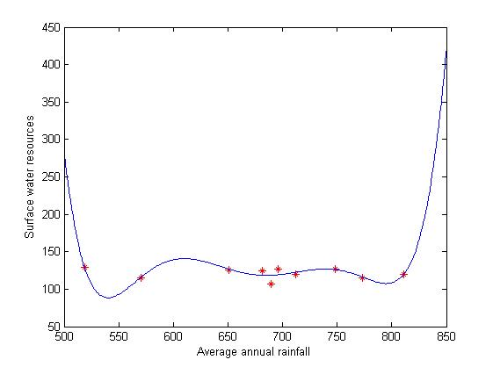

图1 地表水资源量与年均降水量

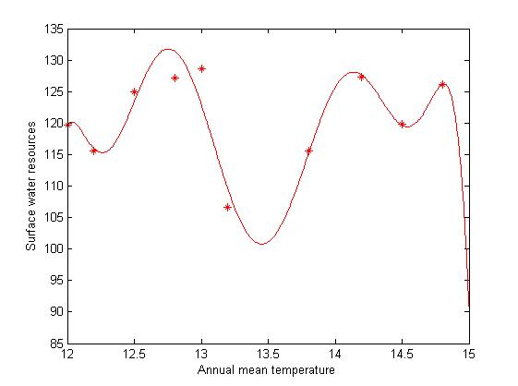

图2 地表水资源量与年均温度

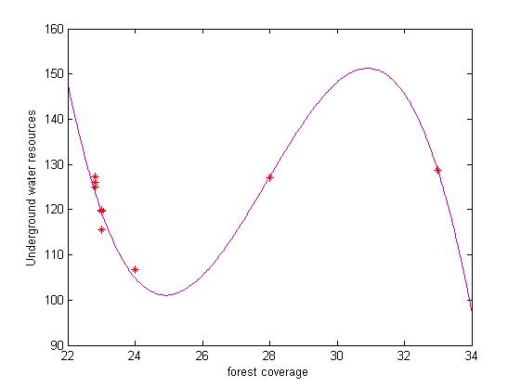

图3 地表水资源量与森林覆盖率

图1是用matlab拟合得到的曲线，经拟合发现，x1与y1是6次幂函数模型（为随机误差）,



（9）



图2是用matlab拟合得到的曲线，经拟合发现，x2与y1是8次幂函数模型

（10）



图3是用matlab拟合得到的曲线，经拟合发现，x3与y1是3次幂函数模型

（11）



结合上面的分析，结合模型（9）（10）（11）建立如下的回归模型

（12）



直接用MATLAB统计工具箱中的命令regress求解，格式是[b,bint,r,rint,stats]=regress(x,y,alpha)

输出值b为回归系数的估计值，bint是b的置信区间，r是残差向量，rint是r的置信区间，stats是回归模型的检验统计量，期中第一个数是回归方程的决定系数R2；



得到模型（12）的回归系数估计值及其置信区间（置信水平）、检验统计量R2，F，*p*的结果见表

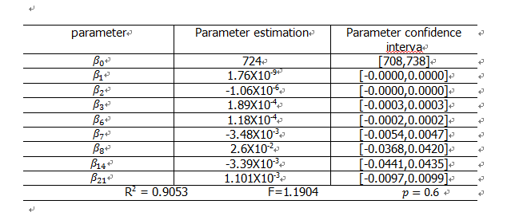

表1 地表水回归系数

从图中可得回归系数，将回归系数的估计值代入模型（12）得预测方程为

（13）



### 3.3.2 地下水资源量总函数

影响的因数有，，为了确定与，之间的关系，首先利用附录表的数据分别作出与和的散点图，如图：



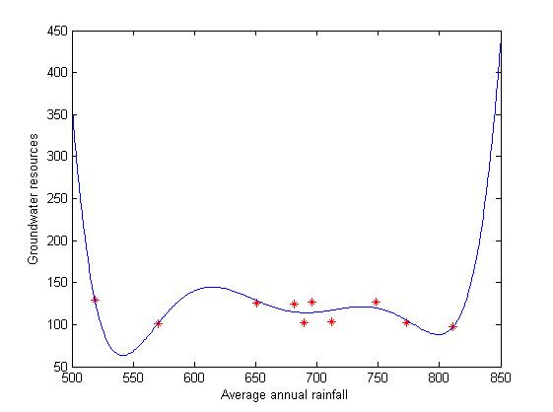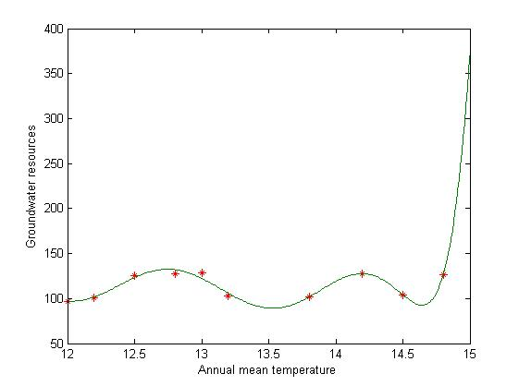

图4地下水资源量与年均降水量图5地下水资源量与年平均温度

图4是用matlab拟合得到的曲线，经拟合发现，x1与y2是6次幂函数模型（为随机误差）,



（14）



图5是用matlab拟合得到的曲线，经拟合发现，x2与y2是8次幂函数模型

（15）



结合上面的分析，结合模型（9）（10）（11）建立如下的回归模型 （16）



直接用MATLAB统计工具箱中的命令regress求解，格式是[b,bint,r,rint,stats]=regress(x,y,alpha)

输出值b为回归系数的估计值，bint是b的置信区间，r是残差向量，rint是r的置信区间，stats是回归模型的检验统计量，期中第一个数是回归方程的决定系数R2；



得到模型（12）的回归系数估计值及其置信区间（置信水平）、检验统计量R2，F，*p*的结果见表

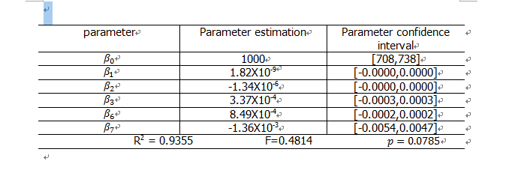

表2 地下水的回归系数

从图中可得回归系数，将回归系数的估计值代入模型（12）得预测方程为

（17）



其图像如图6所示

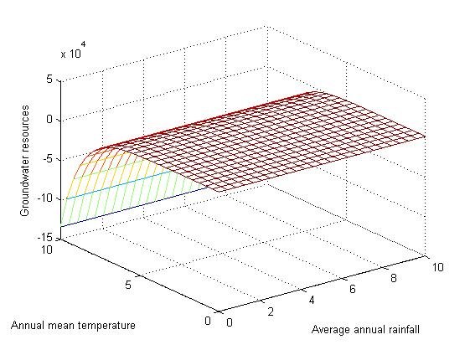

图6 地下水资源

### 3.3.3 工业用水量总函数

影响的因数有，为了确定与之间的关系，首先利用附录表的数据分别作出与的散点图，如图：



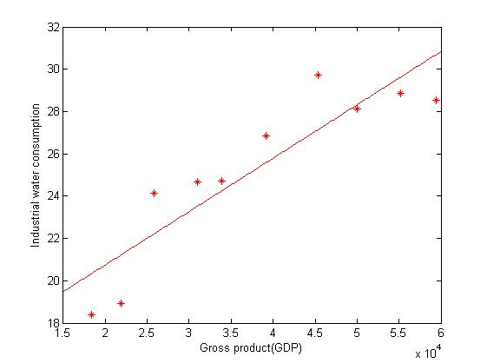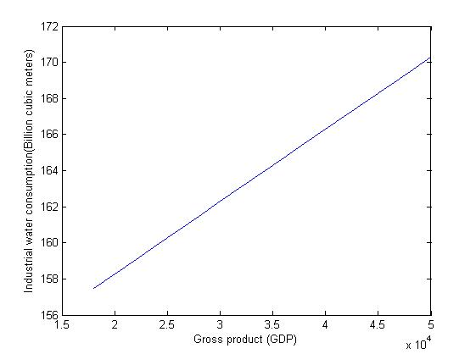

图7 工业用水量和GDP 图8 工业用水量

图7是用matlab拟合得到的曲线，经拟合发现，x4与y3是一次函数模型（为随机误差）,



（18）



由下图可得回归系数

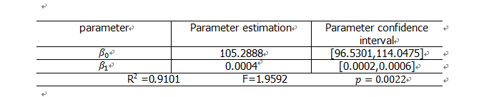

表3工业用水的回归系数

结合上面的分析，结合模型建立如下的回归模型，将回归系数的估计值代入模型（18）得预测方程，

（19）



图形如图8

### 3.3.4 农业用水量总函数

影响的因数有，，为了确定与，之间的关系，首先利用附录表的数据分别作出与和的散点图，如图：



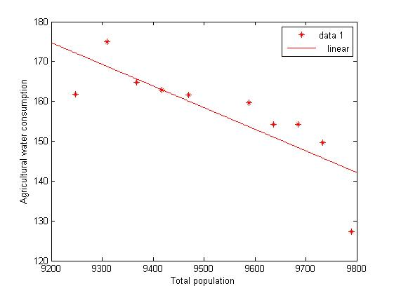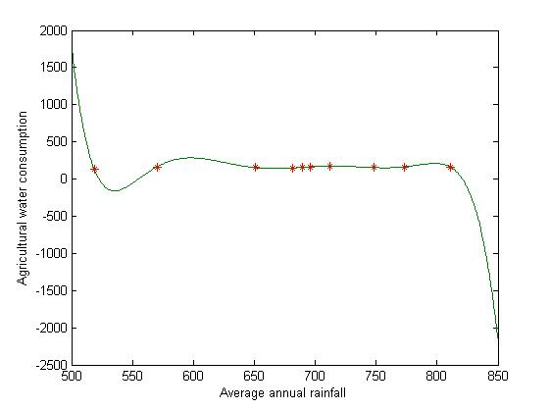

图9农业用水量和人口总数 图10农业用水量和年均降水量

图9是用matlab拟合得到的曲线，经拟合发现，与是一次函数模型（为随机误差）,

（20）



图10是用matlab拟合得到的曲线，经拟合发现，与是7次函数模型（为随机误差）,

（21）



结合上面的分析，结合模型，（20）（21）建立如下的回归模型

（22）



直接用MATLAB统计工具箱中的命令regress求解，格式是[b,bint,r,rint,stats]=regress(x,y,alpha)

输出值b为回归系数的估计值，bint是b的置信区间，r是残差向量，rint是r的置信区间，stats是回归模型的检验统计量，期中第一个数是回归方程的决定系数R2；



得到模型（12）的回归系数估计值及其置信区间（置信水平）、检验统计量R2，F，*p*的结果见表：

c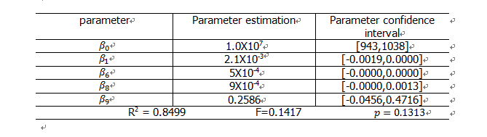

表4农业用水的回归系数

结合上面的分析，结合模型建立如下的回归模型，将回归系数的估计值代入模型（18）得预测方程，

（22）



函数图像如图10

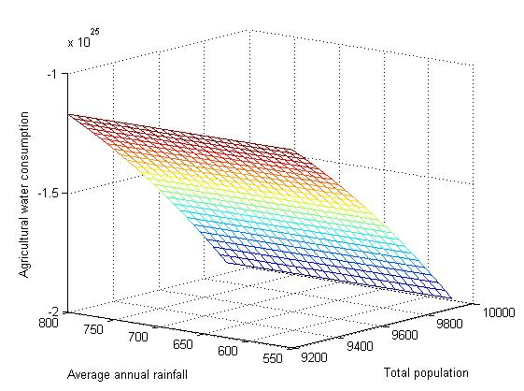

图11农业用水量函数

### 3.3.5 供水能力评估

根据5.1中得到的数据模型，将中国的山东省相关数据和以上所求函数带入到模型中并计算结果：



由模型的结论可知， 说明山东省提供清洁水的能力弱。

## 3.4缺水原因分析与整治措施

### 3.4.1 关于山东缺水的原因

1.丘陵地区水土流失严重，无法汇集成河！

2.山东是温带季风气候，季风气候具有不稳定性，再次位于黄淮海平原一部分，水资源较为短缺，山东是农业大省，工农业蓄水旺盛；

3.十年九旱、资源性、工程性、水质性缺水是山东的基本省情，水资源供需矛盾日益突出

4.水资源总量不足，人均、亩均水资源占有量偏低，水少人多地多，水资源与人口、耕地资源严重失衡，这是造成山东水资源供需矛盾十分突出的主要原因。

5.跟自然地理位置有很大关系。山东处于南北交界处，属于暖温带季风气候。从降雨量上讲，首先是年内降雨分配不均。

6.地区降雨量分布上看，鲁东南地区每年降雨量均值可达850毫米，而鲁西北地区每年降水量均值只有550毫米，基本上呈现出从鲁东南向鲁西北逐次递减的趋势。

7.东省是沿海省份，但海水属于不可饮用水，沿海地区的很多降雨是台风雨，这些地区的可利用的淡水其实很少。

8.由于许多地方超采地下水，造成地下水位持续下降。东省已经形成多个超采漏斗区。超采漏斗区的形成会引地下水污染等一系列环境地质问题。

9.水绝不能缺少黄河水。然而，黄河的入境水量在逐年下降，可利用量呈减少趋势。

10.水利工程老化、退化，供水量减少

### 3.4.2 整治措施

1. 通过蓄用更多的雨洪水，涵养水源，改善水循环，储备地下水资源，实现丰蓄枯用。
2. 严格按照国家关于实行最严格的水资源管理制度的要求，围绕水资源的配置、节约和保护，明确水资源开发利用红线，严格实行用水总量控制；明确水功能区限制纳污红线，严格控制入河排污总量；明确用水效率控制红线，坚决遏制用水浪费。
3. 加强水资源的统一管理
4. 实行计划用水，节约用水
5. 增辟新水源，同时加强原来水源的保护

## 3.5对未来15年的预测

根据对实际情况的调查，假设山东省的水资源在短时间内不会出现水资源枯竭的状况，也不会出现短时间对水的大量需求。

首先要做的就是对数据的预测。根据任务1中的模型，对水供给能力评定的方法就是将该地区的平均降雨量、森林覆盖率、平均温度等影响供水量的数据和人口数量、生产总值、人均用水量等影响需水量的数据带入模型，求出来的数值与1进行比较。所以要想知道未来15年的水状况，就必须根据数据和实际的情况对未来15年的所需数据进行预测。

下面将会选取几个有代表性的因素进行预测。

### 3.5.1 对年均降水量的预测

将年均降水量和年份进行函数拟合，在误差允许的情况下，年均降水量和年份成系数为一次函数关系，如图

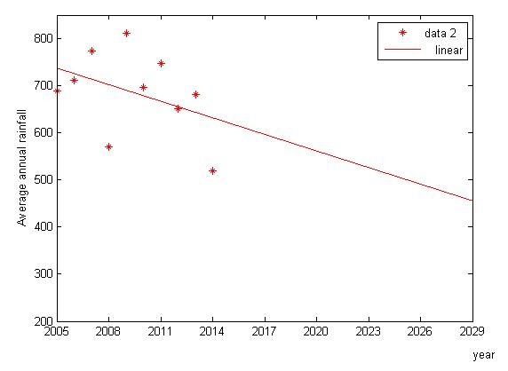

图12 年均降水量和年份的关系

拟合的过程中存在了一些偏差，根据对实际情况的考察和对山东省环境局的环境公报的预测，可以确定函数变化的趋势没有错误，误差可以被接受。

根据拟合出来的函数，可以得出：未来15年的年均降水量还会继续减少，从现在的520mm减少到410mm。将这个数据放到模型中看，年均降水量的减少将会直接的影响农业用水的需求上升和地表水以及地下水的供应量下降，从而使整个模型的比值变小，提供清洁水的能力变低。

根据现在山东省的数据来看，目前的降水已经完全不足以支撑起农业用水；随着降水的继续减少，受到影响最大的就是渔业和农业。可以预测未来的15年内，在依据山东省主要农作物灌溉定额的情况下，山东省目前的主要作物玉米，小麦，棉花都会有不同程度的减产，尤其是作为主要粮食产物且对水量需求很高的小麦将会严重减产，预计会在现在的产量基础上减少10%左右。那是人们的生活必须的粮食会更加的依赖从外地购买。

### 3.5.2 对年均温度的预测

将年均温度和年份进行函数拟合，在误差允许的情况下，年均温度和年份成系数为负数的一次函数关系，如图。

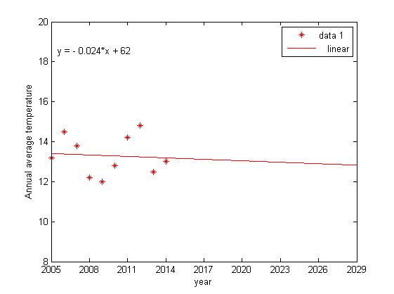

图13 年均温度和年份的关系

拟合的过程中存在了一些偏差，根据对实际情况的考察和对山东省环境局的环境公报的预测，可以确定函数变化的趋势没有错误，误差可以被接受。

根据拟合出来的函数可以得出：未来15年的年均温度还会继续降低，降低的幅度并不大，会在12摄氏度之间浮动。将这个数据放到模型中看，平均温度的小幅度变动可能会引起最高温度和最低温度的大幅度变化，也会导致地下水和地表水的供应量下降，从而使整个模型的比值变小，提供清洁水的能力变低。

利用预测的数据，我们可做出预测：未来15年的年均气温不会有太大的变化，但是最高气温和最低气温会有较大的波动，最低气温可能会在现有的-10摄氏度降低到-14摄氏度。而受影响最大的就是供暖问题。最低温度的降低会造成供暖所消耗的煤炭等资源大幅度上升，加大取暖资源的开采量，同时也会对地下水的水质进行威胁。

### 3.5.3 对森林覆盖率的预测

将森林覆盖率和年份进行函数拟合，在误差允许的情况下，森林覆盖率和年份成系数为正数的一次函数关系，如图。

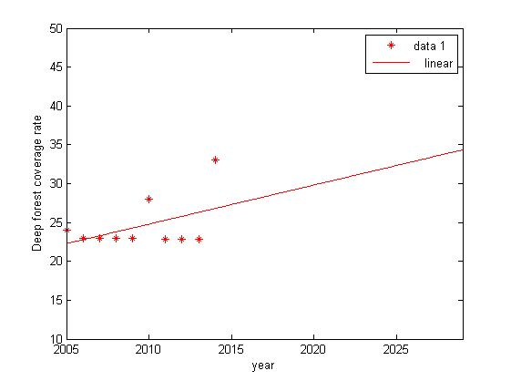

图14 森林覆盖率和年份的关系

拟合的过程中存在了一些偏差，根据对实际情况的考察和对山东省环境局的环境公报的预测，可以确定函数变化的趋势没有错误，误差可以被接受。

根据拟合出来的函数可以得出：未来15年中，森林覆盖率会稳步上升，进而加强了地区对地下水和地表水的巩固和保护能力，同时也会加强对环境和降水的净化作用。将这个数据放到模型中看，森林覆盖率的上升，会导致地下水和地表水的供应量的上升，从而使整个模型的比值变大，提供清洁水的能力变高。

关于对人们生活的影响主要体现在空气方面，森林覆盖率的上升会使树木光合作用得好，负离子含量很大，空气器非常清新还有助于人体健康。

### 3.5.4 对人口数量的预测

将人口数量和年份进行函数拟合，在误差允许的情况下，人口数量和年份成系数为正数的一次函数关系，如图。

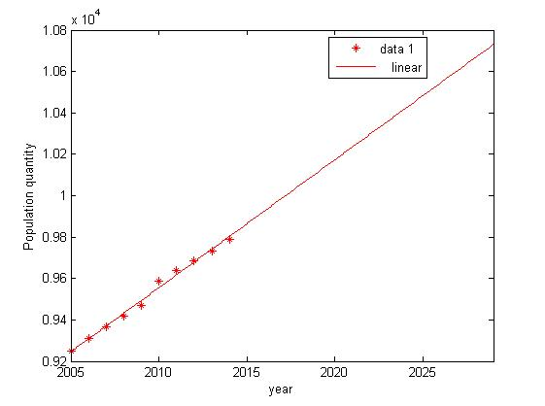

图15 人口数量和年份的关系

根据拟合出来的函数可以得出：未来15年里，人口的数量将突破1亿，将这个数据放到模型中看，人口的不断上升会导致生活水的需求迅速上升，从而使整个模型的比值变小，提供清洁水的能力变低。

对环境的影响主要如下：

一是伴随着人口数量增加，对资源的需求量必然增大，尤其是对水资源的需求量会大幅度增加人口数量增长给资源带来的压力是对其环境产生的最基本影响。

二是伴随着人口数量增加，人口的分布也越来越集中于城市，人民生活水平提高，人均消费水平上升，使生活排污剧增。有资料表明，城市人口的人均生活排污量大大高于乡村，如果这些排污不能得到妥善处理，就会造成环境污染。这是人口数量增多，从生活方面对环境可能造成的影响。

三是伴随着人口数量增长，人类的生产规模不断扩大，生产规模的扩大当然要带来更多的废弃物，处理不当也会造成环境污染。我们虽然没有理由把人口数量增长完全等同于生产活动扩大的原因，但人口数量增长应该说是生产活动增加的推动力之一。这是人口数量增多，从生产方面对环境可能造成的影响。

综上分析，山东省未来的15年各项评定因素主要是朝着使模型比值变小的方向变化，山东省会在未来的十五年中仍然面临水资源短缺和清洁水供应不足的问题。

根据任务1中的模型及模型的评定结果可以得知，导致山东省缺水的主要因素就是供应水的能力小于对水的需求。对于这种情况的处理方法就是从减少对水的需求和增加对水的供给。

## 3.6 干预计划

### 3.6.1 干预计划的提出：

对水需求提出的干预计划：

根据模型可以得知，影响水需求的因素有生活用水量、工业用水量和农业用水量，而生活用水量取决于人口总量和人均用水量，工业用水量取决于生产总值，农业用水量取决于年均降水量和人口总量。针对这些因素，我们提出了以下的干预计划：

1. 提高农业灌溉用水的利用率，比如将对水利用率极低的浇灌改为利用率高的喷灌；
2. 宣传节约用水的精神，提倡全民节约用水，尽可能的将水循环利用；
3. 如果出现长期干旱的情况，应该及时的进行人工降雨，缓解河流和土地的干旱程度；
4. 对工业污水的排放进行指标规定，要求工厂对污水进行处理之后才能排放；

对水供给提出的干预计划：

根据模型可以得知，影响水供给量的因素有地表水供给量、地下水供给量和污水处理量，地表水供给取决于年均温度、年均降水量和森林覆盖率，地下水供给取决于年均温度和年均降水量。针对这些因素，我们提出以下的干预计划：

1. 鼓励群众植树造林，宣传植树造林的好处，开垦荒地建立防护林；
2. 研制污水处理的方法，提高污水处理率和污水的日处理量；
3. 研发海水淡化技术，提升水的供给能力
4. 实行计划生育政策

这套计划的优点就是有理论上的普遍性，在更大的环境中仍然可以实施，因为这套计划是根据全球各地缺水的普遍原因指定的，在任何地域都有一定的可执行性，只是会因为地区的环境差异而取得不同程度的效果。

然而这套计划也有缺点。因为部分计划受到某些地域性的认知和观念的不同的影响，实施起来可能会得不到预期的效果，在极端的情况下甚至会取得反向的效果。

### 3.6.2 干预计划的实施

如果对山东省实施任务4中所制定的计划，会造成一系列的影响。为了理解方便，接下来将会介绍每一个计划和模型之间的关系以及他们如何影响最终的评定比值。

该计划中第一项的目的是将农业用水中的灌溉水利用率大幅度提升，以至于减少农业用水的需求量，间接地减少了水的需求量，从而使模型最终的比值朝着好的方向变动。

该计划中第二项的目的是通过号召来减少人均用水量，这样就会减少生活用水的需求量，也间接地减少了对水的需求量，从而使模型最终的比值朝着好的方向变动。

该计划中第三项的目的是通过人工降雨的方法来强制性的增加年均降雨量，这样就会间接地增加了水的供应量，从而使模型最终的比值朝着好的方向变动。

该计划中第四项的目的是通过对工厂污水排放的限制来保护已有的地表水和地下水不受污染，这样就会增强清洁水的供应能力，从而使模型最终的比值朝着好的方向变动。

该计划中第五项的目的是通过植树造林的方式来提高森林覆盖率，使地表水的供应量，从而使模型最终的比值朝着好的方向变动。

该计划中第六项的目的是通过增加污水处理效率的方式来提高污水处理量。

该计划中第七项的目的是通过海水淡化技术来直接提水的需求量的供应（海水淡化即利用海水脱盐生产淡水），增加了抵抗水资源匮乏的能力，且不受时空和气候影响，可以保障沿海居民饮用水和工业锅炉补水等稳定供水。

该计划中第八项的目的是控制人口增长，减少人口基数，减少居民生活用水量。

根据现有的情况分析，实行了干预计划后，会在很大程度上缓解水资源匮乏的问题。山东省现在的总蓄水量并不多，所以我们从开源和节流两个方面对水资源的问题进行解决。其中最为主要的目的第七条：海水淡化的研究。山东省靠着海洋，如果海水的转化率能够提高，对缓解山东省水资源的短缺有很大的帮助。

当然，即使是这样也不可能完全的解决山东省的水资源问题，但是会变得不太容易受缺水影响。水资源依然会成为政府和人民热议的话题。就现在的实地考察情况和模型所带来的预测与分析来看，下次出现水短缺将会在15年以后。因为在任务3中已经论述，部分因素所带来的小部分收益远远比不了人口增长过快，气候不稳定等所带来的大问题。

# 4 模型的优缺点

4.1 模型优点：

有一个清晰明确的衡量一个国家或地区提供清洁水能力的标准

模型运用简单的线性回归的知识，实现把所学的数学知识运用于生活，体现数学的应用。

建立模型时考虑的因素全面，模型准确。通过已知数据的检验，具有较高的精度，预测更加准确。

4.2模型缺点：

模型考虑某一国家或某一地区提供水资源的能力时，只考虑了地下水、地表水、污水净化后得到的洁净水，但实际上某一国家或地区并不止依靠以上三方面提供水资源，还通过其他方法提供水资源，如雨水收集、海水净化等

模型对影响某一国家或地区的地下水量的因素，只考虑了年均气温和年均降水量两个；影响地表水的因素中，只考虑了年均气温、年均降水量和森林覆盖率三个因素，所以得到的结果并不是很准确，存在一定的误差

模型考虑某一国家或某一地区对水资源的需求量时，只考虑了生活用水、农业用水、工业用水，实际上某一国家或地区并不止在以上三方面需要水资源，还在其他方面需要水资源

模型中的生活用水量是通过某一地区的人口总数和人均用水量相乘得到的，实际上这样的统计并不合理

模型中农业用水量受年降水量、人口数量两方面影响，工业用水量只与某地区或国家的GDP有关，但事实上这两种用水量并不只受所诉因素的影响，还与其他的因素息息相关

某一地区的水资源供应量并不等于地下水资源量、地表水资源量、污水净化量三者的简单求和，水资源供应量并不等于生活用水量、工业用水量、农业用水量的简单求和。

模型中有关污染方面只考虑污水处理，应考虑污水排放、酸雨等直接影响着自然水的水质，污水的净化也关系着我们能有多少水被重复利用。

对未来15年数据的预测方法并不科学，存在误差，同时某些因素并没很好的可预测性

# 5 模型的改进

模型出现偏差的主要原因是我们硬性的规定了对地下水，地表水以及污水净化后得到的洁净水的影响因素，但实际上影响他们的因素远远不知我们所列举的几个，并且不同的地区有不同的地理环境和资源存储，要想有一个对所有地区都能准确无误的评估模型就目前而言还不可能。

我们提出的改进方案就是尽可能的对地下水、地表水、污水净化后得到的洁净水等一系列因素再添加更多的因素进行限制和对影响因素数据的大量收集来最大程度的限制函数的精准度，通过对水的供给量和对水需求量的更多因素限制和大量数据的限制来确保线性回归出来的函数的误差尽可能的小。

# 6 参考文献

[1] http://www.weather.com.cn/

[2]http://wenku.baidu.com/link?url=hMp5v9Cjh8kH3izM0eGet_9TKvumygq2V_Yvzlz30s-CBflsrkjTX23rjN4R3xX15YLooHtXvWEPTCdz7yxYD2KlV-Ibe1XClp5daAQW3K_

[3] http://www.stats.gov.cn

[4] http://wenku.baidu.com/view/e338327f6c85ec3a87c2c579.html?qq-pf-to=pcqq.discussion

[5] http://www.sdwr.gov.cn/tszyc/

[6] http://www.sdein.gov.cn/

[7]http://wenku.baidu.com/link?url=_gm14v_VmOyzOzZL_8dl-as_JD2uDam2Ut4Y2ocBizhLyM1IM6h3hvuKDQPBtb5wr2Olt81DNWxz8b4Tp12CBT2l84dC3OeNj0XL2Gq92OK

[8]http://wenku.baidu.com/link?url=m3-0f4CExaPiKm3QdLOEMdFsjtYR1m6VhI1YapwNJuS_rNFjYFN0Qf-jSXQgtrWynnLft4WxD3tGzt66eT82OUGGvZ1loCyyf0u-hW87xpi

[9] http://wenku.baidu.com/view/bb1589700740be1e650e9a82.html?from=search

[10] http://wenku.baidu.com/view/e99182f11711cc7930b7160a.html?from=search

[11] Qiyuan, J., Jinxing, X., Jun, Y. (2003). Mathematical model (Third Edition). Higher Education Press.

# 

# 7 附录

7.1

|  |  |  |  |  |  |
| --- | --- | --- | --- | --- | --- |
| 年份 | 2005 | 2006 | 2007 | 2008 | 2009 |
| 总供水量/亿立方米 | 211.2 | 225.3 | 219.55 | 219.89 | 219.99 |
| 地表水资源量/亿立方米 | 106.70 | 119.77 | 115.59 | 115.51 | 119.62 |
| 地下水资源量/亿立方米 | 102.67 | 103.90 | 101.98 | 101.23 | 97.05 |
| 污水处理量/亿立方米 | 1.65 | 1.86 | 1.98 | 3,。15 | 3.33 |
| 农业用水/亿立方米 | 161.73 | 175.07 | 164.81 | 162.76 | 161.60 |
| 工业用水/亿立方米 | 18.38 | 18,93 | 24.12 | 24.69 | 24.70 |
| 生活用水/亿立方米 | 25.17 | 25.62 | 27.42 | 28.71 | 29.77 |
| 污水排放量/亿吨 | 40.2 | 42.0 | 41.9 | 42.7 | 44.5 |
| 森林覆盖率/% | 24 | 23 | 23 | 23 | 23 |
| 年均温度/摄氏度 | 13.2 | 14.5 | 13,8 | 12.2 | 12.0 |
| 人口/万人 | 9248.0 | 9309.0 | 9367.0 | 9417.0 | 9470.0 |
| 人均用水量/立方米 | 288 | 288 | 290 | 270 | 278 |
| 年均降水量/mm | 689.3 | 711.8 | 773 | 570.1 | 810.7 |
| 省GDP/亿元 | 18367 | 21900 | 25777 | 30933 | 33897 |

|  |  |  |  |  |  |
| --- | --- | --- | --- | --- | --- |
| 年份 | 2010 | 2011 | 2012 | 2013 | 2014 |
| 总供水量/亿立方米 | 222.47 | 224.05 | 221.79 | 217.94 | 216.03 |
| 地下水资源量/亿立方米 | 91.31 | 89.34 | 89.26 | 86.86 | 91.83 |
| 地表水资源量/亿立方米 | 127.15 | 127.33 | 126.12 | 124.94 | 128.61 |
| 污水处理量/亿立方米 | 7.85 | 9.31 | 11.83 | 12.37 | 13.20 |
| 农业用水/亿立方米 | 159.65 | 154.26 | 154.23 | 149.72 | 127.24 |
| 工业用水/亿立方米 | 26.84 | 29.72 | 28.1 | 28.86 | 28.53 |
| 生活用水/亿立方米 | 31.34 | 32.89 | 32.81 | 33.31 | 33.47 |
| 污水排放量/亿吨 | 44.3 | 49.5 | 46.1 | 51.7 | 53.0 |
| 森林覆盖率/% | 28 | 22.8 | 22.8 | 22.8 | 33 |
| 年均温度/摄氏度 | 12.8 | 14.2 | 14.8 | 12.5 | 13.0 |
| 人口/万人 | 9588.0 | 9637.0 | 9685.0 | 9733.0 | 9789.0 |
| 人均用水量 m3/人 | 278 | 240 | 234 | 229 | 234 |
| 年均降水量/mm | 696.3 | 747.9 | 650.8 | 681.7 | 518.8 |
| 省GDP/元 | 39170 | 45362 | 50013 | 55230 | 59427 |

7.2

函数拟合代码：

y=[106.70 119.77 115.59 115.51 119.62 127.15 127.33 126.12 124.94 128.61];

x1=[689.3 711.8 773 570.1 810.7 696.3 747.9 650.8 681.7 518.8];

plot(x1,y,'r*');

x2=[13.2 14.5 13.8 12.2 12.0 12.8 14.2 14.8 12.5 13.0];

plot(x2,y,'r*');

x3=[24 23 23 23 23 28 22.8 22.8 22.8 33];

plot(x3,y,'r*');

y2=[102.67 103.90 101.98 101.23 97.05 127.15 127.33 126.12 124.94 128.61];

plot(x2,y2,'r*');

plot(x1,y2,'r*');

y3=[18.38 18.93 24.12 24.69 24.70 26.84 29.72 28.1 28.86 28.53];

x4=[18367 21900 25777 30933 33897 39170 45362 50013 55230 59427];

plot(x4,y3,'r*');

y4=[161.73 175.07 164.81 162.76 161.60 159.65 154.26 154.23 149.72 127.24];

plot(x1,y4,'r*')

x5=[9248 9309 9367 9417 9470 9588 9637 9685 9733 9789];

plot(x5,y4,'r*')

回归方程代码：

地表水回归方程

y=[106.70 119.77 115.59 115.51 119.62 127.15 127.33 126.12 124.94 128.61];

x1=[689.3 711.8 773 570.1 810.7 696.3 747.9 650.8 681.7 518.8];

x2=[13.2 14.5 13.8 12.2 12.0 12.8 14.2 14.8 12.5 13.0];

x3=[24 23 23 23 23 28 22.8 22.8 22.8 33];

X=[x1.^6;x1.^5;x1.^4;x1.^3;x1.^2;x1;x2.^8;x2.^7;x2.^6;x2.^5;x2.^4;x2.^3;x2.^2;x2;x3.^3;x3.^2;x3;x1.*x2;x1.*x3;x2.*x3;x1.*x2.*x3;ones(size(x1))]';

[b,bint,r,rint,stats]=regress(y',X)

地下水回归方程

y2=[102.67 103.90 101.98 101.23 97.05 127.15 127.33 126.12 124.94 128.61];

X1=[x1.^6;x1.^5;x1.^4;x1.^3;x1.^2;x1;x2.^7;x2.^6;x2.^5;x2.^4;x2.^3;x2.^2;x2;x1.*x2;ones(size(x1))]';

[b,bint,r,rint,stats]=regress(y',X1)

vpa(b,3)

工业水回归方程

x4=[18367 21900 25777 30933 33897 39170 45362 50013 55230 59427];

X2=[x4;ones(size(x1))]';

[b,bint,r,rint,stats]=regress(y',X2)

农业水回归方程

x5=[9248 9309 9367 9417 9470 9588 9637 9685 9733 9789];

X3=[x1.^7;x1.^6;x1.^5;x1.^4;x1.^3;x1.^2;x1;x5;x1.*x5;ones(size(x1))]';

[b,bint,r,rint,stats]=regress(y',X3);

总函数代码：

地下水总函数

x=linspace(0,10,25);

y=linspace(0,10,25);

[xx,yy]=meshgrid(x,y);

zz=1000+1.82e-9.*xx.^6-1.34e-6.*xx.^5+3.37e-4.*xx.^4+8.49e-5.*xx-1.36e-3.*yy.^8;

mesh(xx,yy,zz);

工业用水总函数

x=18000:2000:50000;

y=150.2888+0.0004.*x;

plot(x,y);

农业用水量总函数

x=linspace(9200,9900,25);

y=linspace(550,800,25);

[xx,yy]=meshgrid(x,y);

zz=1e7-2.1e-3.*xx.^7+5e-4.*xx.^2-9e-4.*xx+0.2586.*yy;

mesh(xx,yy,zz)